FECHA: 3/04
De paso repaso…
Según la actitud del hablante, escribe al lado de cada una, qué tipo de oración es:
Tal vez llegue a tiempo al partido.
Ocurrió a las 6 de la tarde.
No iré a tu casa.
¡Qué bueno! ¡Ganamos!
¿Te acordás cuando fuimos al torneo?
Ojalá se solucione todo.
¿Cuándo volverás a París?
Querría ir de vacaciones a Perú.
Quizá empeore el tiempo esta semana.
No corras que te vas a golpear.
Me gusta tener muchos perros.
¿Entendiste la consiga 2?
Quizá podamos salir más adelante.
Ojalá se recuperen los enfermos.

¡Recordamos un poquito!
Para que haya comunicación dijimos que había elementos presentes, observa atentamente el ejemplo:
La seño explica a los chicos de 5to grado el tema de los pueblos originarios.

REFERENTE
Tema sobre aborígenes

EMISOR
La seño
RECEPTOR
Alumnos
MENSAJE
“Los aborígenes habitaron América”

CANAL
Auditivo

CÓDIGO
Lingüístico

- Escribe al lado de cada imagen qué expresa cada gesto y cada señal:

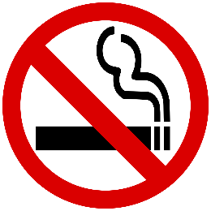
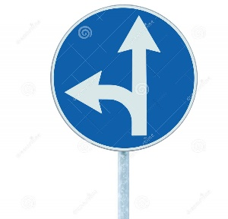

Además de las palabras (código lingüístico), existen otras formas de comunicarnos. Los gestos, las imágenes y las señales también comunican algo, entonces hay un circuito comunicativo, pero lo que cambia es el canal, es visual y el código no lingüístico.

- Elabora el circuito de la comunicación (cuadro anterior) de las siguientes situaciones:
Ezequiel: ¿Qué hacemos hoy, ma?
Mamá: Primero te ayudo a hacer la tarea, y después vamos al cine.
Ezequiel: ¿No puede ser al revés?
Mamá: vemos cuanta tarea tenés y decidimos.
Ezequiel: ¡genial!

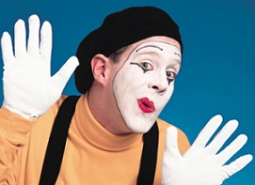

- Observa y completa los cuadros debajo de la imagen:
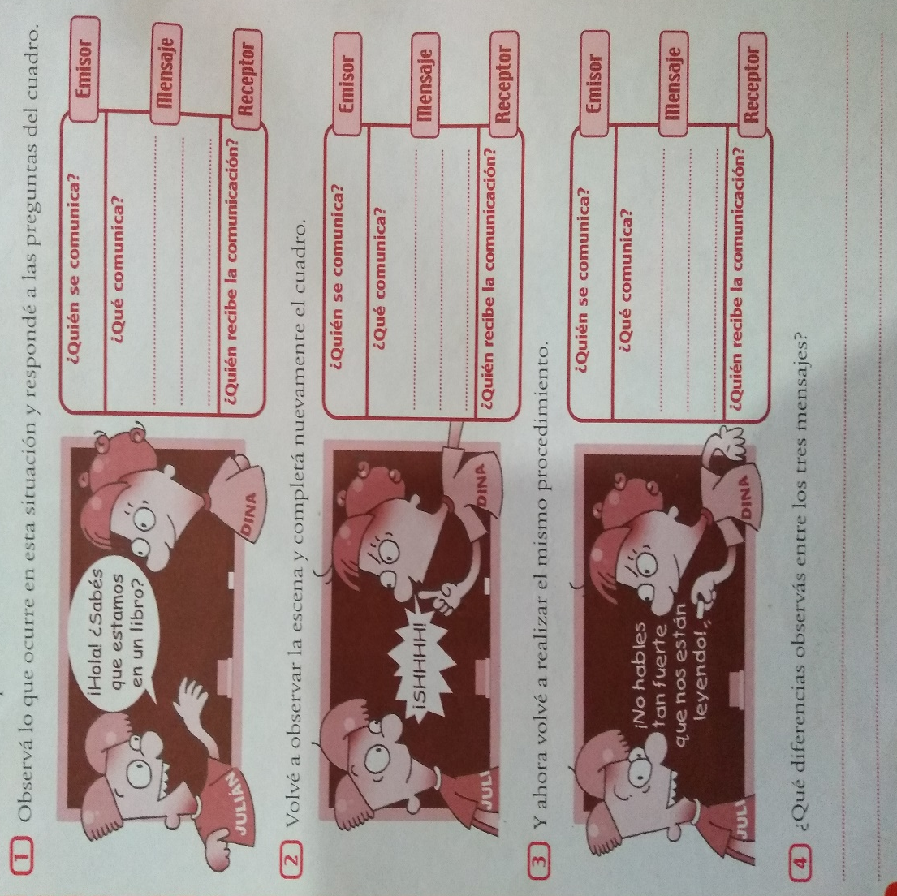

- Agrega a los diálogos anteriores, los elementos que faltan (canal, referente, código).
- Dibuja una situación comunicativa en la que el canal sea visual y otra en la que sea auditivo, y señala todos los elementos de la comunicación.

